**Юрий Матвеевич Баяковский (5.11.1937 – 17.06.2014)**

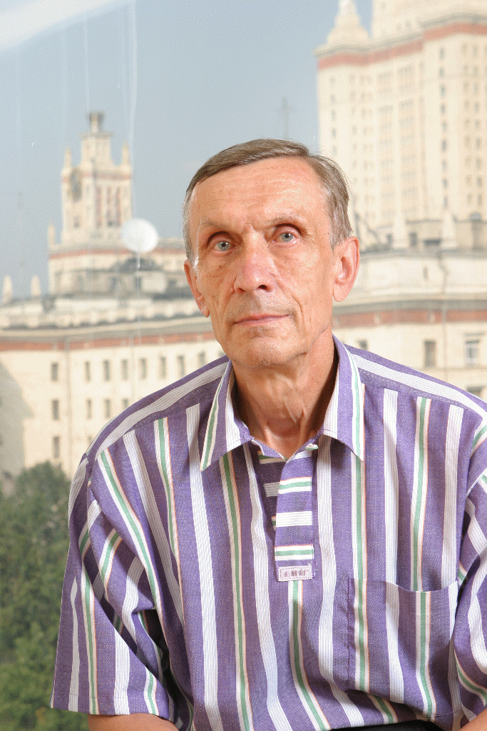

Наш институт, Московский университет и все программистское сообщество постигла невосполнимая утрата. После тяжелой болезни ушел из жизни ветеран Института, основатель отечественной школы компьютерной графики **Юрий Матвеевич Баяковский**.

Юрий Матвеевич родился в 1937 г. на Урале. Отец его погиб на фронте в 1941 г. и мать растила детей одна. Окончил школу с золотой медалью и поступил в Московский энергетический институт. По окончании (за диплом получил первое авторское свидетельство) с 1961 г. стал работать в ОПМ (ныне ИПМ им. М.В.Келдыша РАН) инженером на ЭВМ М-20. Через три года перевелся программистом в отдел № 9 и стал одним из активных участников доводки машины "Весна" и подготовки ее к госиспытаниям. Дальше были трансляторы, операционные системы и многие другие разработки, созданные Юрием Матвеевичем и под его руководством: первый автокод, первая операционная система для М-20 и другие. Среди них был и оптимизирующий транслятор с расширенного ФОРТРАНа для БЭСМ-6 – ФОРЕКС, который широко применялся у нас в Институте.

В 70-ых годах предпочтение было отдано вопросам компьютерной (машинной) графики. Еще в 1964 г. им (совместно с Т.А.Сушкевич) был продемонстрирован первый опыт практического применения машинной графики при выводе на характрон последовательности кадров, образующих короткий фильм с визуализацией обтекания цилиндра плазмой. Этот факт был признан Американской ассоциацией по компьютерной графике (ACM SIGGRAPH) и в 1990 г. Ю.М.Баяковский был принят в члены всемирного Клуба Пионеров компьютерной графики. В 70-е годы Юрием Матвеевичем с коллегами был создана знаменитая библиотека графических программ на Фортране ГРАФОР, которая нашла широчайшее применение в нашей стране практически на всех имеющихся в то время ЭВМ.

Юрий Матвеевич был блестящим педагогом. Работу в ИПМ в качестве заведующего отделом № 20 «Компьютерной графики и автоматизации проектирования» он совмещал с активной преподавательской деятельностью на мехмате и ВМК МГУ. Построив устойчиво работающий коллектив в ИПМ, в 2002 г. Юрий Матвеевич перешел на ВМК в организованную им Лабораторию компьютерной графики и мультимедиа, где и трудился последние 12 лет, не порывая сотрудничества с ИПМ. Под непосредственным руководством Ю.М.Баяковского было защищено более 20 кандидатских диссертаций, среди его учеников несколько докторов наук, большое количество кандидатов. Юрий Матвеевич – лауреат премии Совета Министров СССР.

Светлая память о Юрии Матвеевиче Баяковском – замечательном человеке, пионере компьютерной графики, прекрасном ученом, блестящем педагоге, ветеране нашего Института, одном и тех, кто принес славу и известность Институту, - навсегда сохранится в наших сердцах.